Приложение
к постановлению Администрации
Суксунского городского округа
Пермского края
от 04.08.2021 № 487

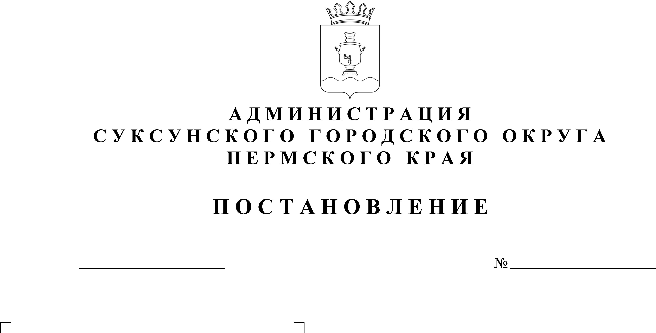

ПРОЕКТ

О предоставлении разрешения на условно разрешенный вид использования земельного участка, расположенного по адресу: Российская Федерация, Пермский край, г. о. Суксунский, с. Ключи, ул. Заречная, з/у 15

В соответствии со статьей 39 Градостроительного кодекса Российской Федерации, на основании заявления генерального Директора ЗАО «Курорт Ключи» А.М. Иванова, заключения о результатах общественных обсуждений от .
ПОСТАНОВЛЯЮ:
1. Предоставить разрешение на условно разрешенный вид использования «Туристическое обслуживание» на земельный участок с кадастровым номером 59:35:0520101:3323 площадью 2 796 кв.м., расположенного по адресу: Российская Федерация, Пермский край, г. о. Суксунский, с. Ключи, ул. Заречная, з/у 15.
2. Настоящее Постановление вступает в силу с момента его опубликования в районной газете «Новая жизнь».
3. Контроль за исполнением настоящего Постановления оставляю за собой.

Глава городского округа –
глава Администрации Суксунского
городского округа П.Г. Третьяков

